ANNEXE B - FICHE TECHNIQUE

Date : 26/01/2023
Désignation produit : Colonne de douche thermostatique avec tablette en verre DOMAO 300
Référence : DOM717
Code EAN : 3700644417055

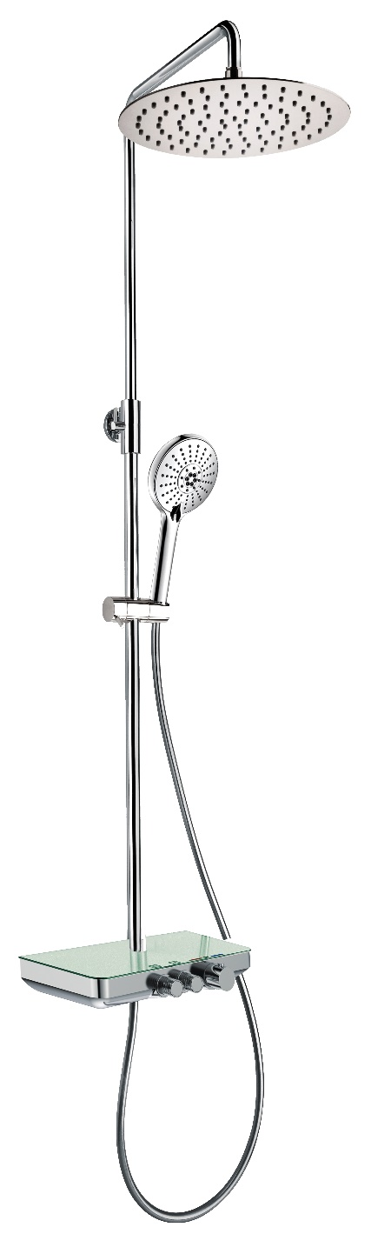
Photo du produit :

Descriptif complet du produit (fonctionnalité, avantages produit…) :
Colonne télescopique sur 530 mm
Hauteur totale : 780 mm mini – 1310 mm maxi
Tête Ø250 mm orientable
Colonne pivotante
Mitigeur thermostatique corps froid avec tablette en verre dépoli
Douchette ABS 5 jets
Flexible 1.75 m

Recommandations d’utilisation :

Caractéristiques produit :
Longueur en cm | 104.5
Hauteur en cm | 11
Largeur/Profondeur en cm | 47.5
Poids en KG | 10
Matières des différents composants | Laiton/Inox poli/Abs/Verre dépoli
Couleur | Chrome/verre dépoli
Accessoire(s) fourni(s)
Fonctionnement du produit (secteur, pile…) | 0.5 à 5 bars de pression
Puissance | Débit 12L/min
Durée de la garantie | 5 ans
Conditionnement (nombre de pièces par colis)
Norme(s) | ACS

Dessin technique avec dimensions :